KAYAMARİS OTEL
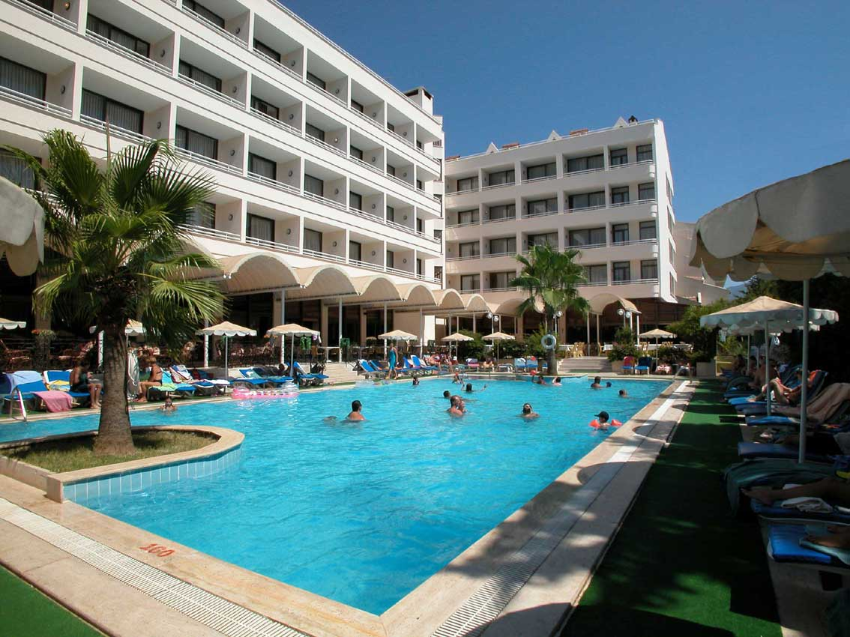
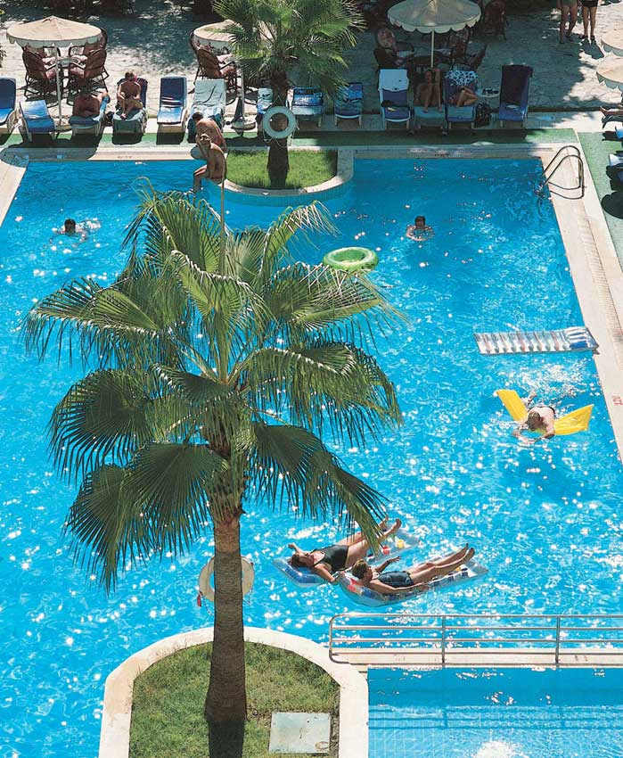

HERŞEY DAHİL PROGRAM

KAHVALTI : 07.30-10.00

ÖĞLE YEMEĞİ : 12.00-13.30 AÇIK BÜFE

ÇAY SAATİ : 16.00-17.00 KEK, KURABİYE İLE ÇAY VE KAHVE
(HAVUZ BAR)

AKŞAM YEMEĞİ : 19.30-21.30 AÇIK BÜFE

İÇECEKLER: : 10.00-24.00 SELF SERVİS

ALKOLLÜ VE ALKOLSÜZ YERLİ İÇECEKLER: Çay, filtre kahve, bardakta şarap (kırmızı, beyaz, ve rose), bira,votka, cin, rakı, likör, kanyak, brandy, whisky gibi içecekler her şey dahil sistemi içerisindedir.

Taze sıkılmış portakal ve diğer meyve suları, alkollü ve alkolsüz ithal içecekler, fast food, ızgaralar, omlet ve dondurma türü yiyecekler her şey dahil sistemine dahil değildir. Bu hizmetlerden ücretleri karşılığı sipariş edilebilir. Pastane her şey dahil sistemde hizmet vermez ve tüm içecekler ve diğer hizmetler ücretlidir.

AKTİVİTELER: Jimnastik salonu, langırt, bilardo ve masa tenisi ücretsizdir. Sauna, hamam, masaj hizmetleri ücretlidir.

. Herşey dahil sistemde odalarınızdaki mini soğutucular boştur. Ücret karşılığı arzu edilen içecekler ile doldurulabilir.

. Her şey dahil sisteme dahil olmayan tüm içecekler ücretleri kasaya peşin ödenmek suretiyle sipariş edilebilir.

. Çıkış gününüzde herşey dahil sistemi saat 13.00 de sona erecektir. Bu saatten sonraki tüm içecek ve yiyecek hizmetlerimizi peşin ödemek suretiyle sipariş edebilirsiniz.

SINIFLANDIRMA : 4 yıldız
DALAMAN HAVA LİMANINA : 90 km
MERKEZE : 1,5 km
SAHİLE : 30 metre
EN YAKIN ALIŞVERİŞ MERKEZİNE:200 metre

ODA SAYISI : 108
STANDART ODALAR : 95
AİLE ODALARI (SUITE) : 13
BARLAR : 2 Havuz (Snack) Bar&Lobby Bar
RESTAURANTLAR : 2 (Kapalı- Açık Restaurant)
PASTANE :1
HAVUZ : 2 (Yetişkin&Çocuk)

ODALAR: : Tv (Uydu yayın), Direkt telefon, Mini buzdolabı,
Radyo yayını (tv), Saç kurutma makineleri,
Halı döşeme (odalar), Split klima (soğuk-sıcak),
Balkon, Kiralık kasa (Resepsiyonda)

HİZMETLER
Bilardo Ücretsiz
Langırt Ücretsiz
Masa Tenisi Ücretsiz
Şezlong (Havuzda) Ücretsiz
Şezlong minderi Ücretsiz
Türk Hamamı Ücretli
Sauna Ücretli
Jimnastik Salonu Ücretsiz
Çocuk Parkı Ücretsiz
Doktor (Çağrılır) Ücretli
Tv Odası Ücretsiz
İnternet Ücretli
Türk gecesi (Haftada bir kez) Ücretsiz

PLAJ
Halk plajı (Kum)
Şezlong&Minder&Şemsiye Ücretli
Su sporları (Plajda) Ücretli

Adres: K.Evren Bulvarı 209. sk. No:27
Siteler/ MARMARİS

FİYATLAR:
HAZİRAN-EYLÜL-EKİM (Şeker bayramı dahil) 75 YTL
TEMMUZ- AĞUSTOS 99 YTL

0-6 Yaş 1 çocuk ücretsiz, 2, çocuk %50 indirimlidir.
7-12 %50 indirimlidir.

İLETİŞİM:

Ali Osman KOCA 0312 2837113
0537 8248570
0555 3646570

